BLÜCHER HYGIENICPRO 150x10000 MITTIG Standard D110mm senkrecht AISI304
BLÜCHER Germany

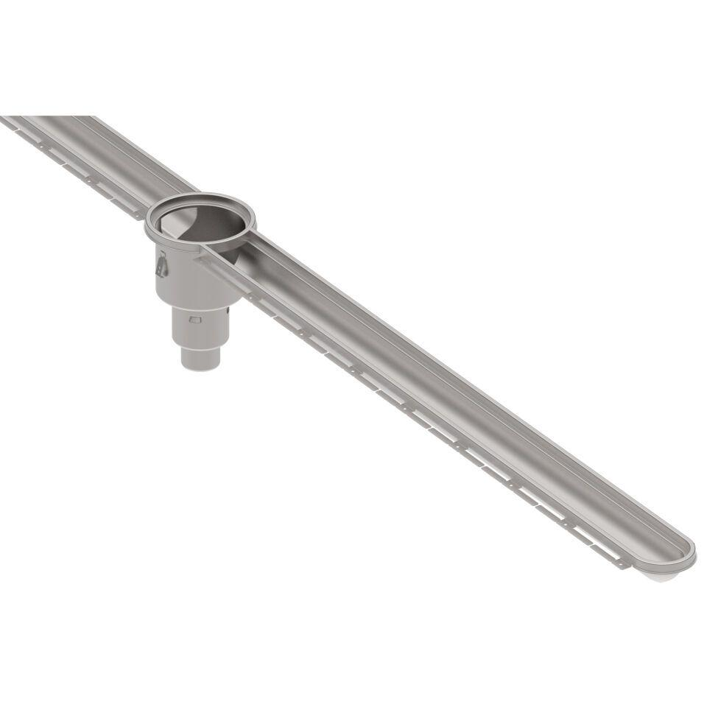Eigenschaften
GTIN:
5705499137682
HAN:
676CC100-50DF
Werkstoff
Edelstahl
Breite (mm)
310,00
Höhe (mm)
480,00
Länge (mm)
10.500,00
Stutzen-Ausführung
senkrecht
Gewicht (kg)
77,03

